Номинаци «Баян хэлэтэй арад ерээдүйтэй»

Жэшээлэн харабал..,

Худалдаа-наймаанай дэлгүүрнүүд
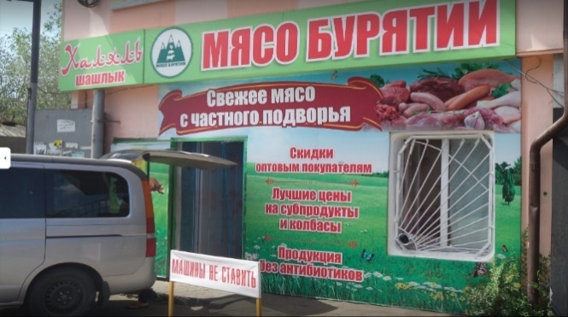

Радиосоносогшодой анхаралда!

Шэнэ жэлээ угтаха

Шэмэтэй бууза мушхахаар!

Шанар һайнтай, сэнгээр хямда

Тарган мяха дуран соогоо

Толстойн гудамжа, 10 хаягаар

Тусхай энэ дэлгүүрһээ.

Түргэн шэлэн абагты

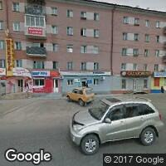

Гагаринай гудамжа, 20-дохи байшан. Дэлгүүр «Планета Игр» --нааданай юртэмсэ.

Соносогты, санан абагты, аба эжы, аха дүү!

Компьютер, ноутбук, смартфон

Юун үгыб даа энэ дэлгүүртэ...

Юрэ нааданда, ажал ябуулгада

Юунһээш туһатай иимэ бэлэг

Яатарааш хүлеэнэбиб… шэнэ жэлдэ!

Наада-зугаасалгын түбүүд

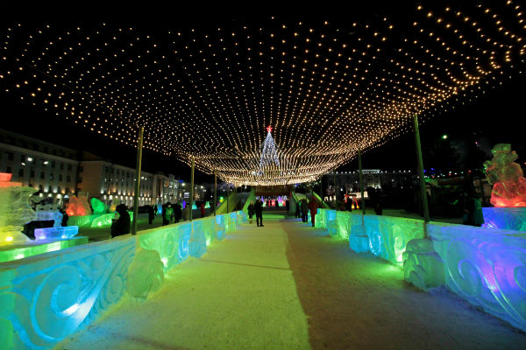

Вайбераар урилга

Чат соохи нүхэдни!

Бурзан сагаан һахалтай

Буурал үбэлэй тэг дунда

Бултанай һайндэр Шэнэ жэл

Буужа ерээл Буряадтамнай

Соведүүдэй талмайда уулзаял, нүхэд!

Уринаб танаа январиин 3-да,

Садатараа хүхихэ хүсэл байна:

Санаар халтирха, шаргаар һолжорхо,

Саһаар шэдэлдэхэ, хоккей наадаха...

Үбэлэй үдэрэй богонишье һаа,

Үдэшэ, һүнинь утал даа ....

Хүлеэхэб таанадаа үдэрэй хоёрто!

Гар урлалай бэлэгүүд
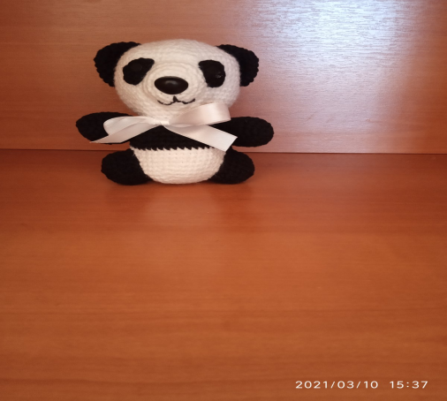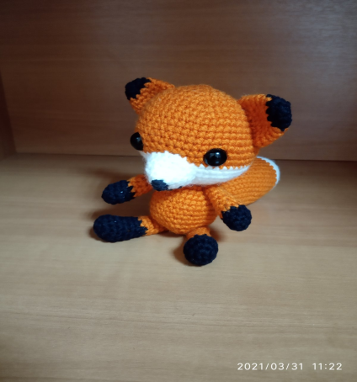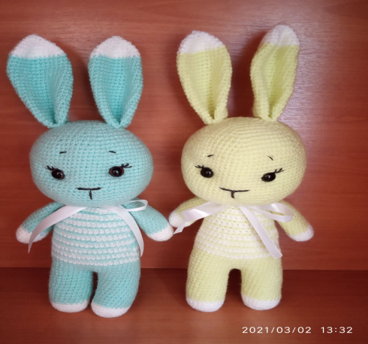

Хүүхэлдэйнүүдтэ хүртэхэ хаяг: Хүүгэдэй зохёохы урлалай түб. Хэрэн һуурин. Урлагша: Д.Д.Таряшинова

Эрхим хүндэтэ нютагаархид!

Улад зоноймнай дунда

Урашуул угаа олон даа.

Аймаг, нютаг бүхэндэ

Алтан гартан байхал даа.

Уран гартанай урлалга

Урдын һайхан удхатай...

Шэмэг һайхан хүүхэлдэй

Шэнэ жэлэй мэндэ болгон,

Дура зүрхэнһөө барибалтнай

Дурасхаалта бэлэг болохол даа!

